地域連携2014

**助成金獲得に向け、NPO法人会計基準に沿った決算書づくりを学ぶ**

C:\Users\koo\AppData\Local\Microsoft\Windows\Temporary Internet Files\Content.IE5\LJ4OKZGB\MC900378893[1].wmf

①NPO法人会計基準について

②NPO法人決算書調査報告

NPO法人会計基準のポイントをつかむためのワーク

（NPO法人会計基準チェックポイントシート活用）

③つかいみちを選べる赤い羽根募金・助成金説明会

④質問交流会

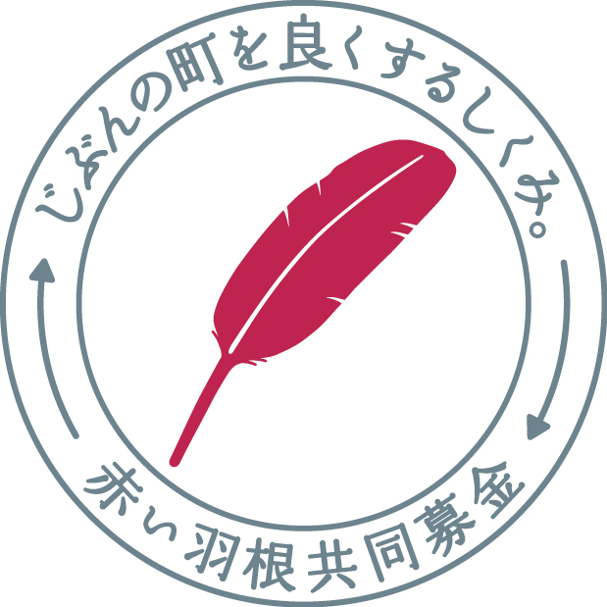

問い合わせ： NPO・ボランティアサロンぐんま

電話：027-243-5118　　FAX : 027-210-6217

E-mail gunma-nposalon1@kl.wind.ne.jp

ブログhttp://nposalon.kazelog.jp/npo/

主催：群馬NPO協議会

共催：群馬県共同募金会

後援：群馬県

群馬県共同募金会助成事業

助成金獲得に向け、NPO法人会計基準に沿った決算書づくりを学ぶ　10:00～　①NPO法人会計基準について

10:45～　②NPO法人決算書調査報告

NPO法人会計基準のポイントをつかむためのワーク

（NPO法人会計基準チェックポイントシート活用）

11:00～　③つかいみちを選べる赤い羽根募金・助成金説明会

11:30～　④質問交流会

説明者　①②④はNPO・ボランティアサロンぐんまのコーディネーター

③は群馬県共同募金会



**申込書　締切り5/26（月）**



**申し込み先：NPO・ボランティアサロンぐんま**

FAX : 027-210-6217

E-mail gunma-nposalon1@kl.wind.ne.jp

|  |  |
| --- | --- |
| 団体名 |  |
| 連絡先 | （〒　　　　―　　　　　　　）  **住所**  TEL 　　　　　　　　　　　　　　FAX  E-mail |
| 参加者名 |  |

お申し込みは5月26日（月）まで。キャンセル待ちの方もいますので、キャンセルはお早めにお願いします。

**定員　30名**を超えお断りする場合のみご連絡します。